XU1144 Scheda creata il 26 marzo 2025; Ultimo aggiornamento: 8 luglio 2025
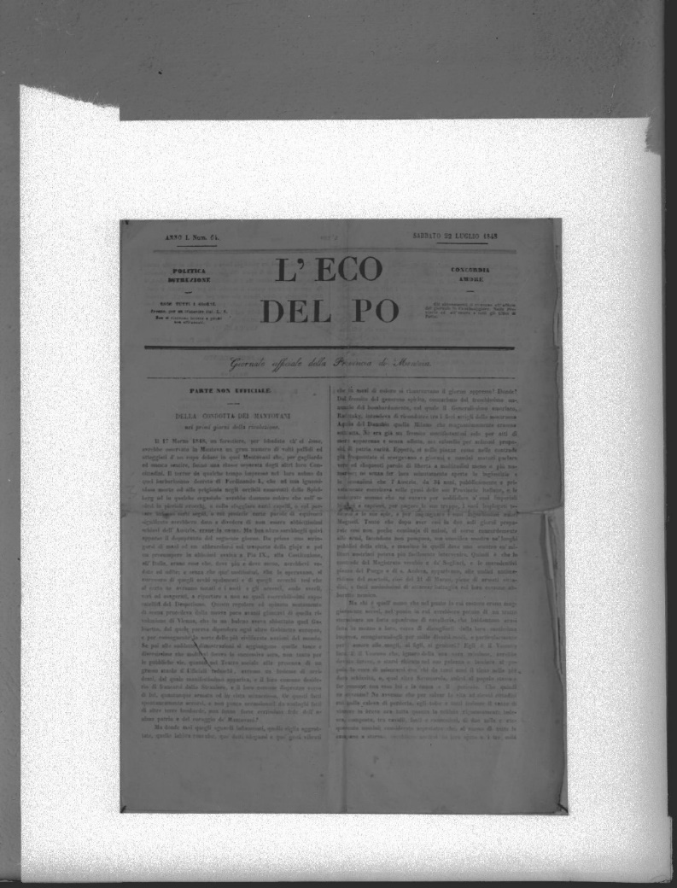
Descrizione storico-bibliografica
L'*eco del Po : giornale ufficiale della provincia di Mantova. - Anno 1, n. 1 (17 marzo 1848)- . - Bozzolo : stamp. Verdi e Bizzarri, 1848. – 1 volume ; 33 cm. ((Quotidiano. - IEI0106265
Soggetto: Mantova <prov.> - 1848

L'*eco del Po : giornale politico-artistico-letterario. - Anno 1, n. 1 (31 agosto 1852)-anno 2, n. 35 (2 maggio 1854). - Casale Monferrato : G. Nani, 1852-1854. – 3 volumi ; 31 cm. ((Settimanale. - TO00183128
La *bandiera casalese : giornale di politica, letteratura, arti, commercio. - Anno 1, n. 1 (10 maggio 1854)-n. 38 (27 gennaio 1855). - Casale Monferrato : Tip. Nani, 1854-1855. – 1 volume ; 30 cm. ((Settimanale. - TO00177963
Soggetto: Casale Monferrato – 1852-1855

Note e riferimenti bibliografici
- https://catalogo.beniculturali.it/detail/PhotographicHeritage/0300727560

